河北石油职业技术大学 教案首页
课程： 区块链与大数据 授课教师：白玉琪 2021/2022学年 第2学期
授课章节 | 零知识证明(1) |  | 授课  方式 | 理论课 ■ 实验课 □实训课 □ 教学做一体化课程 □ |  | 时间 | 2学时
教学目的 | - 初步了解隐私问题、零知识证明的作用  - 介绍zksnark
教  学  组  织 | 教学内容 |  |  |  | 教学过程设计及时间分配
教  学  组  织 | - 数据隐私问题的提出，零知识证明如何解决这一问题  - Zksnark基本介绍 |  |  |  | 教学过程设计：  数据隐私问题的现实情况和国际国内的隐私保护法，零知识证明阿概念和作用机制，以及发展历史，零知识证明问题的分类，zksnark的介绍  时间分配：  40分钟 数据隐私问题与零知识证明  40分钟 zksnark基本介绍
教学  重点 |  | 隐私保护与数据共享的内在张力、零知识证明的机制
教学  难点 |  | 零知识的准确含义较难把握
教学  手段 |  | 案例教学法、讲授等教学方法；多媒体教学手段。
作业及  思考题 |  | 查资料，了解zksnark之外零知识证明的不同技术种类
参考资料 |  | https://vitalik.ca/general/2021/01/26/snarks.html
本讲内容学法指导
零知识证明(2)（教案）
教学内容及教学过程 | 说明
一．数据隐私问题与零知识(40分钟)
数据共享所引发的隐私问题已经严重到需要法治的规范，在这个情况下，要做到合规，零知识证明是不可或缺的技术。
对零知识证明给出最通俗的白话解释：
“零知识证明 zero-knowledge proofs，简称ZKPs，我们都知道区块链本身的一个关键优势就是透明性，但是在很多情况下，智能合约应用却出于各种商业或法律原因需要保障数据隐私，比如传入真实有效的数据来触发智能合约执行，但这涉及到信息会有泄露的风险。如何避免这种情况的发生呢？零知识证明的出现很好地解决了这个问题”
- Zksnark介绍
Zksnark是目前应用最为广泛的零知识证明技术，介绍其内容、应用场景
    - zkSNARK是零知识证明的一种，其全称是zero-knowledge Succinct Non-Interactive Arguments of Knowledge
    - 流行的引擎libsnark和Zocrates及其应用
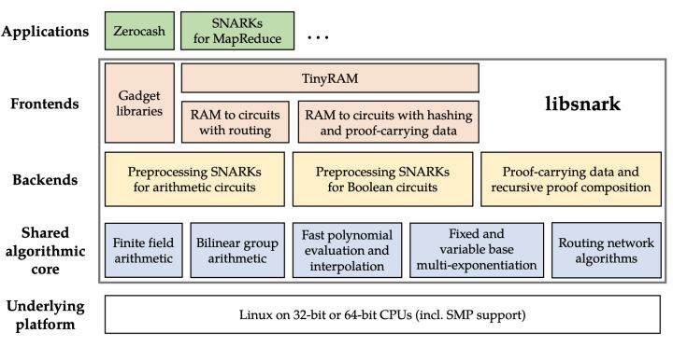
教
学
总
结

